**BAB II**

**TINJAUAN UMUM BREADTALK JAVA MALL**

* 1. **Sejarah**

Breadtalk adalah perusahaan roti di Indonesia yang didirikan oleh Johnny Andrean Group hasil dari Francise dengan Singapura dengan konsep open kitchen bergaya modern yang memungkinkan pengunjung melihat langsung proses pembuatan roti. Usaha tersebut mulai berdiri sejak bulan maret 2003 pada outlet pertama di Mall Kelapa Gading, Jakarta, perusahaan tersebut terus berkembang hingga membuka banyak cabang dan salah satunya adalah Breadtalk Java Mall, merupakan outlet ke-40 yang berdiri pertama kali di Kota Semarang sejak Mei 2007 hingga saat ini, yang beralamat di jalan MT.Haryono 992-994 Semarang, pada lantai dasar Java Supermall.

Profil Perusahaan

1. Nama Perusahaan : Breadtalk
2. Alamat : Jl.MT Haryono 992-994
3. Kelurahan : Lamper Kidul
4. Kecamatan : Semarang Selatan
5. Kota : Semarang
6. Provinsi : Jawa Tengah
7. Pendiri Perusahaan : Robert Suteja
8. Nomor NPWP : 022483861512001
9. No SIUP : 03561 – 03/ PM / 1.824.271

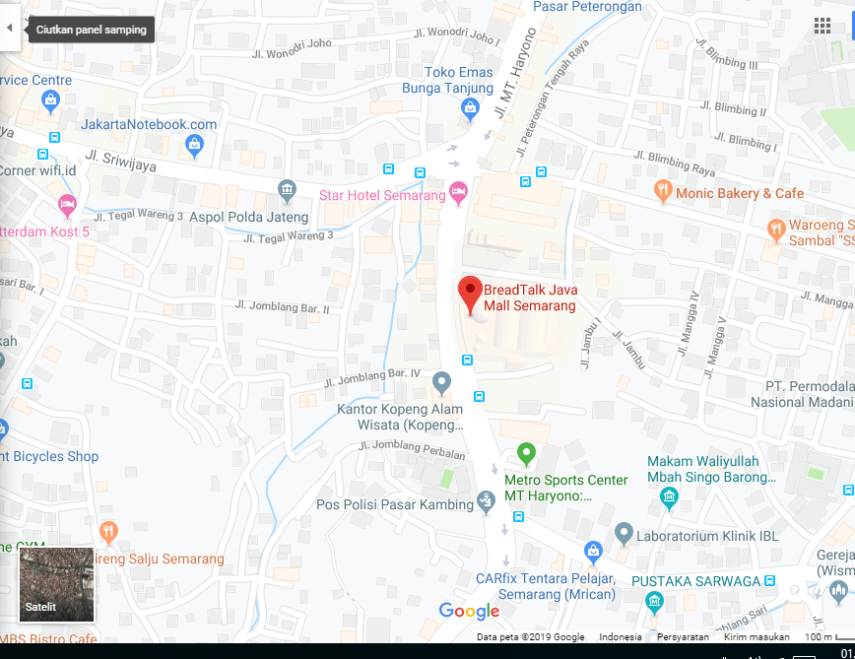

Gambar 2.1 Denah Lokasi Breadtalk Java Mall

Gambar 2.1 di atas menunjukkan lokasi dimana Breadtalk Java Mall berada dan dapat dilihat dengan menggunakan Google Maps maupun GPS agar mengetahui suatu lokasi yang ingin di cari.

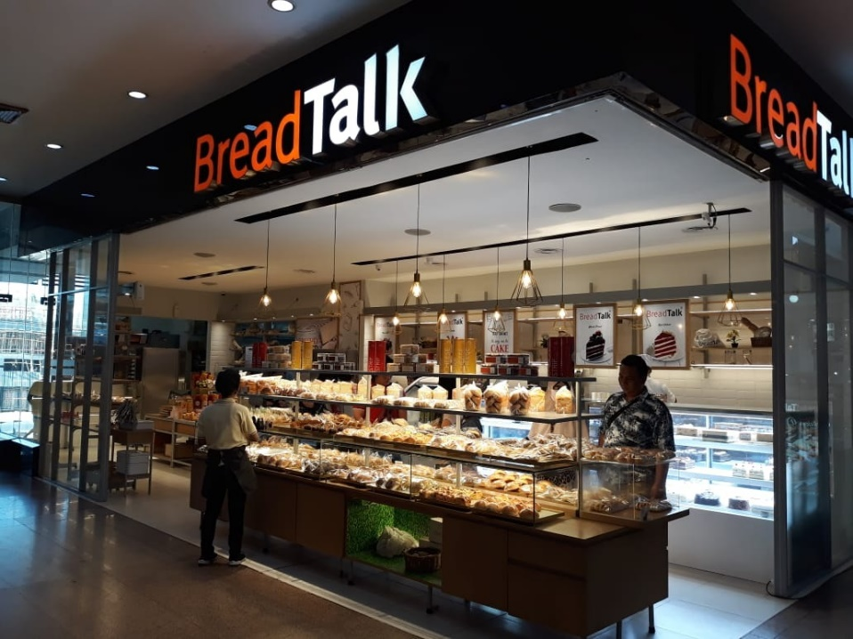

Gambar 2.2 Foto Lokasi Breadtalk Java Mall

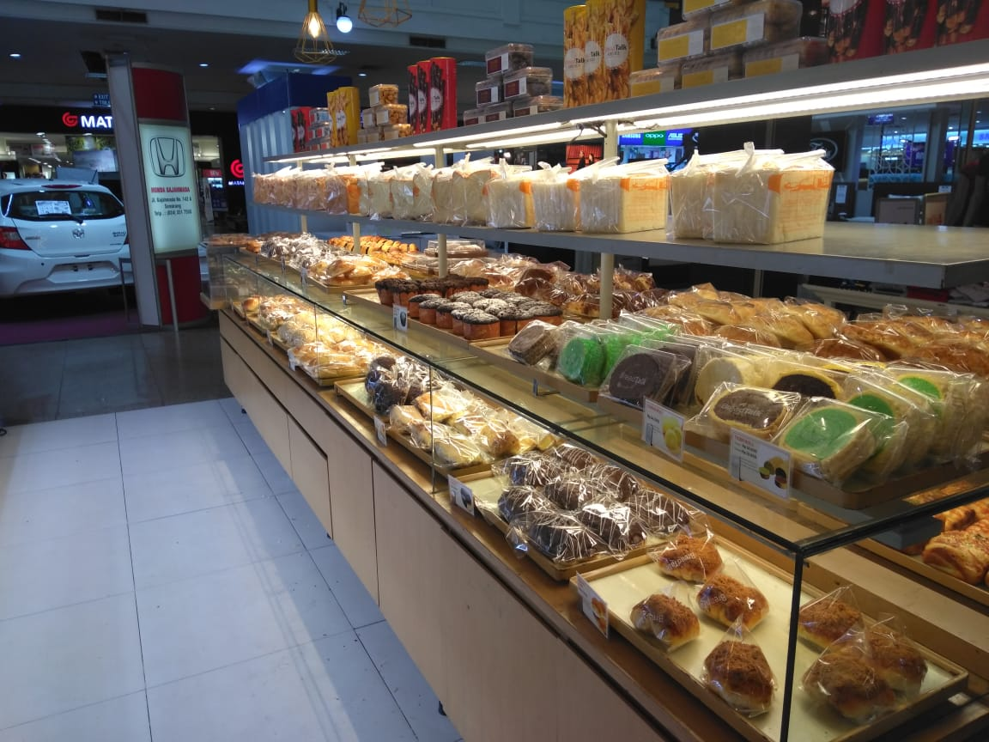Gambar 2.2 di atas menunujukkan lokasi dimana tampak halaman depan dari Breadtalk Java Mall dengan desain Toko yang baru dan papan nama untuk mengetahui identitas dari usaha tersebut.

Gambar 2.3 Foto Island BreadTalk Java Mall

Gambar 2.3 di atas menunjukkan Island produk Breadtalk Java Mall yaitu tempat pendisplayan produk breadtalk di mana customer dapat memilih berbagai macam produk yang telah disediakan breadtalk.

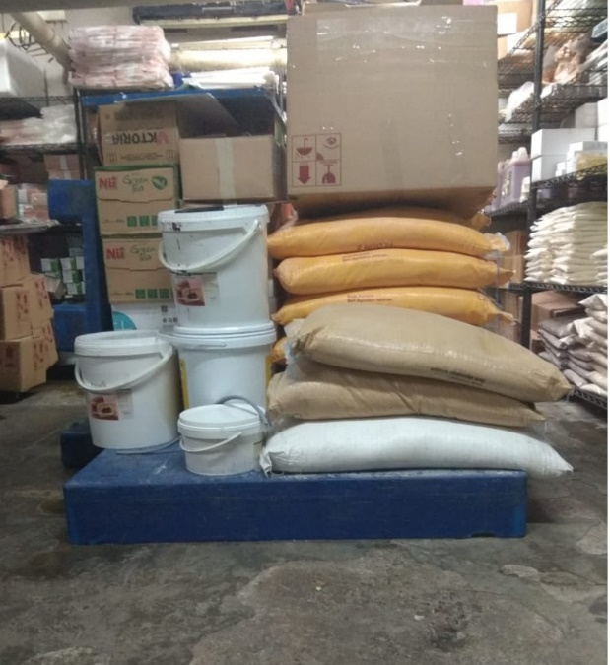

Gambar 2.4 Foto Dalam Gudang BreadTalk Java Mall

Gambar 2.4 di atas menunjukkan area dalam Gudang tempat masuknya barang baku dari yang kemudian digunakan untuk bahan baku pembuatan roti.

* 1. **Visi Dan Misi Breadtalk** 
     1. **Visi**

Memapankan Breadtalk sebagai pelopor internasional, terdepan dalan *brand* roti bergayahidup.

* + 1. **Misi**

Terdepan dalam budaya gaya hidup dengan keunikan dan perubahan yang inovatif, kreatif dan untuk menghasilkan produk – produk dengan kesungguhan hati dan antusiasme yang tinggi.

* 1. **Struktur Organisasi**

Struktur organisasi merupakan fungsi untuk mengetahui suatu manajemen dalam pembagian tugas, wewenang dan tanggung jawab pada perusahaan. Dengan adanya struktur organisasi ini kita dapat mengetahui tugas dari masing masing pekerja. Struktur organisasi pada Breadtalk Java Mall adalah sebagai berikut :

**STRUKTUR ORGANISASI**

**(PERIODE 2018 SAMPAI DENGAN SEKARANG)**

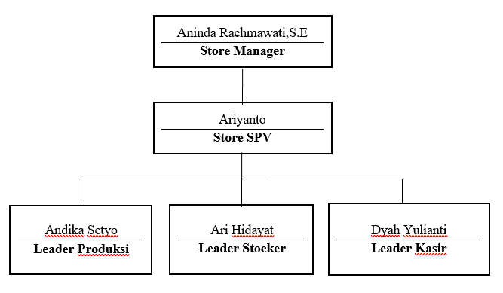**BREADTALK JAVA MALL SEMARANG**

Gambar 2.4 Denah Struktur Organisasi Breadtalk Java Mall

* 1. **Tugas dan Fungsi**

Tugas dan fungsi setiap pekerja memiliki tugas dan tanggung jawab masing-masing :

1. Store Manager
2. Mencapai target penjualan.
3. Merekrut Pegawai.
4. Menjaga toko tetap kondusif
5. Mengawasi toko.
6. Mengatur jalannya operasional toko.
7. Store SPV
8. Mengontrol karyawan.
9. Inventory penjualan.
10. Memantau dan mengontrol absensi karyawan.
11. Melaksanakan pekerjaan manager, apabila manager libur.
12. Memastikan kebersihan semua area Toko dan SOP produk.
13. Leader Produksi
14. Training produk baru maupaun produk lama ke Baker.
15. Kontrol display produk.
16. Mengatur *schedule* Baker.
17. Mengontrol kegiatan operasional Baker.
18. Memastikan Kebersihan area produksi/kitchen Breadtalk
19. Leader Stocker
20. Order barang ke Suplier dan ke Central Kitchen Breadtalk.
21. Kontrol Pemasukan dan pengeluaran barang.
22. Stock opname mingguan dan bulanan.
23. Cek pekerjaan stocker.
24. Memastikan kebersihan area Gudang breadtalk.
25. Leader Kasir
26. Mengontrol pekerjaan kasir.
27. Membuat laporan-laporan pengkasiran (pembukuan).
28. *Backup* kasir apabila ada anggota kasir yang libur.
29. Training kasir baru dan training kasir lama setiap satu bulan sekali.
30. Mengatur *schedule* kasir.
31. Memastikan kebersihan area kasir.